Arbeitsblatt 1
Lest euch den Text durch und bearbeitet folgende Aufgaben:
a) Was sind Bakterien? (1-2 Sätze)

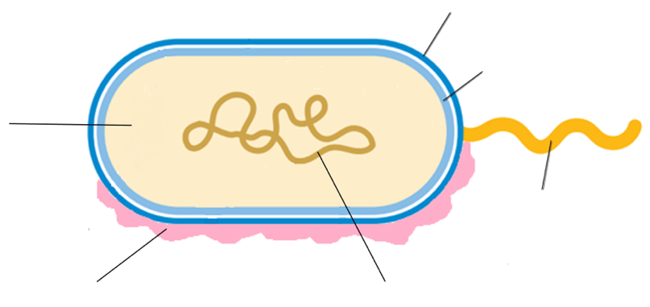
b) Beschriftet die Bakterienzelle.

Verändert nach vci.de
Bakterien
Klein, aber bedeutsam! Bakterien werden im Alltag häufig nur mit Krankheiten verbunden, aber was einige dabei vergessen ist, dass ohne sie keine Lebensformen möglich sind. Denn sie sind die Basis fast aller globalen Stoffkreisläufe. Auch für uns Menschen sind sie essenziell, so halten sie bspw. unsere Darmflora intakt und sorgen für eine reibungslose Verdauung.
Diese einzelligen Mikroorganismen sind meist zwischen 0,2- 2 μm (Mikrometer; 1μm= 0,001mm) groß und somit für das bloße Auge nicht sichtbar. Bakterien besitzen einen eigenen Stoffwechsel und können sich auch selbstständig durch Zellteilung vermehren.

Auf der Haut und im Darm eures Körpers befinden sich zehnmal so viele Bakterien als eigene Zellen. Fehlen die Bakterien, werdet ihr krank. Allerdings könnt ihr auch krank werden, weil Bakterien da sind. Es ist also wichtig, dass die richtigen Bakterien an den richtigen Stellen sind. Bakterien, die krank machen, heißen Krankheitserreger.

Schon gewusst?

?

Aufgrund des fehlenden Zellkerns gehören sie zur Gruppe der Prokaryonten. Ihr Erbmaterial, die zirkuläre DNA, das Bakterienchromosom, liegt also frei im Zellplasma vor und wird durch eine Zellmembran und eine Zellwand geschützt. Dabei dient die Zellmembran hauptsächlich dem Stoffaustausch mit der Umgebung, während die Zellwand der Bakterienzelle Halt und Form verleiht. Letztere ist oft von einer Schleimhülle umgeben. Einige Arten haben außen an der Zellwand sogenannte Flagellen/Geißeln, die der Bakterienzelle bei der Fortbewegung helfen.
Arbeitsblatt 2

Böses Blut
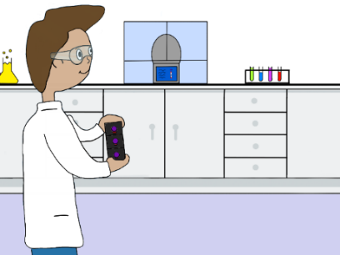
Ja, ich werde sie in den Blutkulturschrank legen.

Hallo, ich befürchte, dass meine Patientin sich mit Bakterien infiziert und eine Sepsis hat. Könntest du diese Blutproben bitte untersuchen?

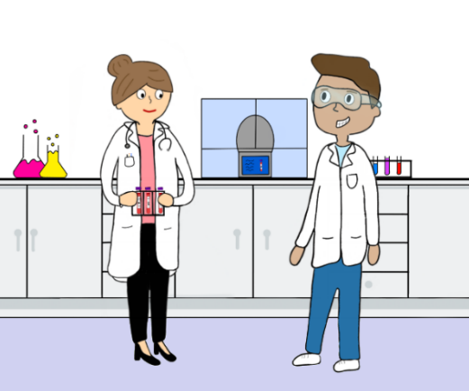
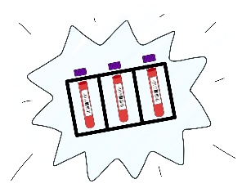

Der Laborant bringt die Blutproben zum Blutkulturschrank und stellt sie hinein…

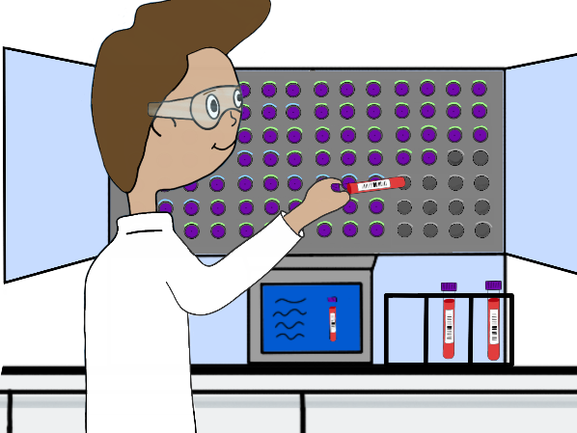

Die Blutproben werden kultiviert…

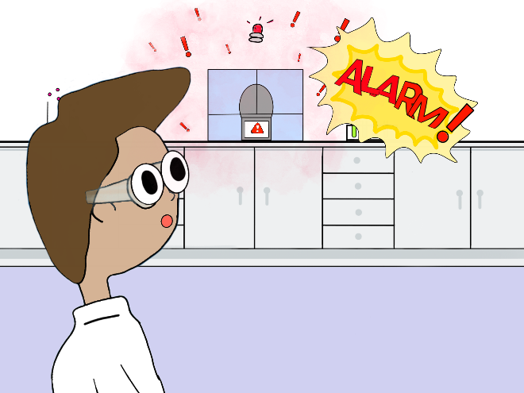

Der Laborant öffnet den Schrank und sieht, dass bei den Blutproben der Patientin die Lichter rot leuchten. Das bedeutet, dass etwas darin gewachsen ist! Höchstwahrscheinlich Bakterien!

Etwas wurde in den Blutproben entdeckt! Der Blutkulturschrank schlägt Alarm!!!

Die Stämme haben folgende Eigenschaften... Ich mache noch eine große Bunte Reihe und teile dir morgen die genauen Namen der Stämme mit. Soll ich auch gleich mittesten, auf welche Antibiotika die Stämme resistent sind?

Er führt sofort einen Gram-, Oxidase-, Katalase- und Lactase- Schnelltest durch, um die Bakterien zu identifizieren.

Bakteriendiagnostik mittels Schnelltests
Im Comic habt ihr gesehen, dass Proben, bei denen eine Blutvergiftung (Sepsis) nachgewiesen wurde, mit Schnelltests identifiziert werden.
Ihr seht hier die Ergebnisse von vier verschiedenen Proben, bei denen jeweils in einem Schnelltest überprüft wird, ob die Bakterien bestimmte Eigenschaften haben.
1. Welche Eigenschaften haben die Bakterien aus den vier Proben?
Tragt eure Ergebnisse (+ oder -) in die entsprechenden Felder ein.
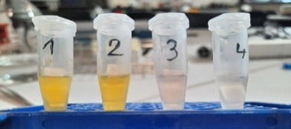
Gramtest
Haben die Bakterien eine dicke Zellwand?
keine Verfärbung: ja (trage ein „+“ ein)
Gelbfärbung: nein (trage ein „-“ ein)

Oxidasetest
Können die Bakterien das Wursters- Blau Reagenz zu einem blauen Farbstoff umwandeln?
Blaufärbung: ja (trage ein „+“ ein)
keine Verfärbung: nein (trage ein „-“ ein)

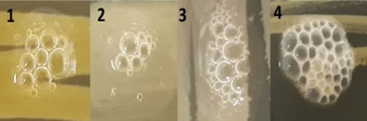
Katalasetest
Können die Bakterien in Gegenwart von Wasserstoffperoxid Schaum bilden?
Schaum: ja (trage ein „+“ ein)
keine Schaum: nein (trage ein „-“ ein)

Lactasetest
Können die Bakterien Milchzucker spalten?
Gelbfärbung: ja (trage ein „+“ ein)
keine Verfärbung: nein (trage ein „-“ ein)
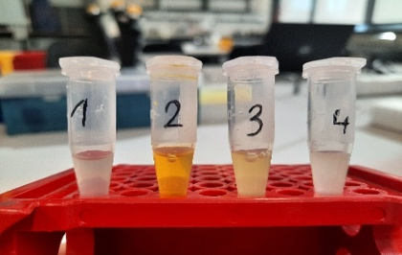

2. Vergleicht eure Ergebnisse mit der Tabelle.
Escherichia coli ist ein Bakterium, das im menschlichen und tierischen Darm vorkommt. Normalerweise ist es harmlos. Es gibt jedoch auch Varianten, die Magen-Darm-Entzündungen hervorrufen können. Welcher der untersuchten Bakterien könnte E. coli sein?
 | Gram | Oxidase | Katalase | Lactase
Streptokoken (Scharlach, Bindehautentzündung …) | + | - | - | -
Staphylokokken (Wundinfektion, …) | + | - | + | -
Darmbakterium Escherichia coli (Magen-Darm-Entzündung, …) | - | - | + | +
Darmbakterium Salmonellen (Magen-Darm-Entzündung, …) | - | - | + | -
Pseudomonaden (Lungenentzündung, …) | - | + | + | -
Listerien (Hirnhautentzündung, …) | + | - | + | -
… es gibt natürlich noch viel mehr!
Auch das Bakterium Staphylococcus aureus lebt oft als harmloser Vertreter „mit“ dem Menschen zusammen und gehört zu den Bakterien auf unserer Haut. Einige Vertreter dieser Bakterien können, z. B. Wundinfektionen verursachen oder sind gefürchtete Krankenhauskeime, die schwierig zu therapieren sind. Welcher der untersuchten Bakterien könnte S. aureus sein?

Arbeitsblatt 3
Lest euch den Text durch und bearbeitet folgende Aufgabe:
a) Welches Problem kann beim Einsatz von Antibiotika entstehen und durch welche Faktoren wird dieses Problem verstärkt?

Das Problem von Antibiotika
In den meisten Fällen können bakterielle Infektionen ganz einfach mit Antibiotika behandelt werden. Doch in einigen Fällen erweist sich dies als schwieriger. Denn Bakterien sind sehr anpassungsfähig. Es kommt nicht selten vor, dass Bakterien mit der Zeit Resistenzen gegen bestimmte Antibiotika entwickeln. Passiert dies, verlieren die jeweiligen Antibiotika ihre Wirkung gegenüber solchen Bakterienarten. Die Bakterien reagieren somit nicht mehr auf die Wirkweise des Antibiotikums und können ungehindert weiter wachsen.
Antibiotikaresistenzen stellen daher ein großes Problem dar, denn sie erschweren die Behandlung einiger Infektionen. Es müssen neue Antibiotika entwickelt werden, was manchmal nicht so einfach ist. Daher sollte auf eine sachgemäße Anwendung mit den Antibiotika geachtet werden. Antibiotikaresistenzen entstehen nämlich, wenn sie zu häufig, zu kurz oder zu niedrig dosiert, eingenommen werden. Häufig werden sie auch bei Infektionen durch Viren eingesetzt, obwohl Antibiotika nur gegen Bakterien wirksam sind. Zusätzlich fördert der vielfache Gebrauch von Antibiotika in der Nutztierhaltung, dass Antibiotikaresistenzen sich vermehren.
Besonders problematisch wird es dann, wenn eine Bakterienart nicht nur eine, sondern mehrere Antibiotikaresistenzen aufweist, wie z.B. der Krankenhauskeim MRSA (methicillinresistente Staphylococcus aureus). Da MRSA-Stämme gegenüber mehreren Antibiotika resistent sind, ist eine Behandlung dieses Erregers sehr schwer.
Um nun die bestmögliche Therapie zu verordnen, können Bakterien mit Hilfe eines Antibiogramms auf Resistenzen geprüft werden. Bei diesem Verfahren werden zu einer Bakterienkultur verschiedene Antibiotika hinzugegeben und ihr Wachstum wird beobachtet. Dazu wird die Bakterienprobe auf eine Nähragarplatte verteilt und Papierplättchen werden aufgelegt. Auf diese Plättchen werden bestimmte Konzentrationen verschiedener Antibiotika gegeben. Die Platten werden inkubiert bis ein Bakterienrasen gewachsen ist. Danach werden die Bereiche um die Papierplättchen näher untersucht. Sind kahle Bereiche zu erkennen, konnten keine Bakterien wachsen. Die Bakterien sind demnach nicht resistent gegen das Antibiotikum, denn das Antibiotikum hat das Wachstum der Bakterien gehemmt. Sind wiederum keine kahlen Bereiche zu sehen, bedeutet das, dass die Bakterien resistent gegen das Antibiotikum sind, denn sie konnten in Gegenwart des Antibiotikums wachsen.

Weitere Aufgabe:
Szenario: Bei einem Patienten wurde eine Infektion mit drei verschiedenen Bakterienstämmen festgestellt. Damit die Ärztin die richtige Therapieform mit dem passenden Antibiotikum wählen kann, wird ein Antibiogramm erstellt, um die Bakterien auf Resistenzen zu prüfen.
Aufgabe: Schaut euch die Platten an. In den Feldern, bei denen ihr um das Papierplättchen „hellere“ Ringe (Hemmhöfe) seht, sind keine Bakterien gewachsen, d.h., dass das Antibiotikum bei dem Bakterienstamm wirksam war. An den Stellen, an denen ihr keine Hemmhöfe seht, konnte der Bakterienstamm wachsen, d.h., dass der Bakterienstamm resistent gegen das Antibiotikum ist. Tragt eure Ergebnisse in die Tabelle ein (resistent +, nicht resistent -).

 | Ampicillin (Amp) | Kanamycin (Kan) | Spectinomycin (Spec) | Chloramphenicol (Cm)
Stamm 1
Stamm 2
Stamm 3
Stamm 4

Welches Antibiotikum sollte die Ärztin nun wählen, um ihren Patienten von den Bakterien zu befreien?

Kreuzworträtsel
Was weißt du noch?

- Labormethoden sind für Ärzte unverzichtbar, um… zu diagnostizieren.
- Ist die Katalase vorhanden, dann bildet sich…
- Womit kann eine bakterielle Infektion behandelt werden?
- Womit bewegen sich Bakterien fort?
- Wie heißt der bekannte Krankenhauskeim? (Abkürzung)
- Antibiotika wirken nicht gegen…
- Gramnegative und grampositive Bakterien unterscheiden sich in der Dicke ihrer…
- Bakterielle Infektionen können zur… führen.
- Wie werden Bakterien, die krank machen, genannt?
- Wie werden beim Antibiogramm die Bereiche genannt, auf denen die Bakterien nicht wachsen konnten?
- Ist die Lactase vorhanden, dann färbt sich das Nachweisreagenz…
- Bakterien besitzen… DNA.
- Was passiert, wenn dasselbe Antibiotikum sehr häufig bei einer Erkrankung eingesetzt wird? Es bilden sich…
- Das Erbmaterial liegt der Bakterien… im Zellplasma vor.
- Womit kann nachgewiesen werden, ob ein Bakterium gegen bestimmte Antibiotika resistent ist?

- Literaturverzeichnis
Antão, E.-M. & Wagner-Ahlfs, C. (2018). Antibiotikaresistenz. Eine gesellschaftliche Herausforderung. Bundesgesundheitsblatt- Gesundheitsforschung- Gesundheitsschutz, 61, 499-506.
Becker, B. (2016). Biochemische Verfahren zur Identifizierung von Bakterien. Physiologische Eigenschaften. In J. Baumgart, B. Becker & R. Stephan (Hrsg.), Mikrobiologische Untersuchung von Lebensmitteln. Ein Leitfaden für das Studium (S. 170-172). Auflage 6. Hamburg: B.Behr`s Verlag GmbH & Co. KG.
Bundesministerium für Gesundheit (2019). Infektionskrankheiten. Letzter Zugriff am 20. März 2021, Verfügbar unter https://www.bundesgesundheitsministerium.de/themen/praevention/gesundheitsgefahren/infektionskrankheiten.html
Bundeszentrale für gesundheitliche Aufklärung (2018). MRSA. Letzter Zugriff am 15. März 2021, Verfügbar unter https://www.infektionsschutz.de/erregersteckbriefe/mrsa.html#c988
Eschenhagen, D., Kattmann, U. & Rodi, D. (1998). Sozialformen. Zu den Begriffen. In U. Kattmann (Hrsg.), Fachdidaktik Biologie (S. 192). Köln: Aulis Verlag Deubner & Co. KG.
Fille, M. & Ziesing, S. (2016). Antibakterielle Wirkung. In S. Suerbaum, G.-D. Burchard, S. H. E. Kaufmann & T. F. Schulz (Hrsg.), Medizinische Mikrobiologie und Infektiologie (S. 709-711). Berlin, Heidelberg: Springer-Verlag.
Fonds der chemischen Industrie. Bakterien und Viren als Krankheitserreger. Letzter Zugriff am 10. März 2021, Verfügbar unter https://www.vci.de/fonds/downloads-fonds/unterrichtsmaterialien/2017-09-unterrichtsmaterial-antibiotika-arbeitsblaetter-fuer-schueler.pdf
Fuchs, G. (2014). Die Mikroorganismen- eine kurze Einführung. In G. Fuchs (Hrsg.), Allgemeine Mikrobiologie (S. 37-48). Auflage 9. Stuttgart: Georg Thieme Verlag KG.
Josenhans, C. & Hahn, H. (2016a). Bakterien: Definition und Aufbau. In S. Suerbaum, G.-D. Burchard, S. H. E. Kaufmann & T. F. Schulz (Hrsg.), Medizinische Mikrobiologie und Infektiologie (S. 173-181). Berlin, Heidelberg: Springer-Verlag.
Killermann, W., Hiering, P. & Starosta, B. (2011). Biologieunterricht heute – Eine moderne Fachdidaktik (14. Aufl.). Donauwörth: Auer Verlag.
Klein, P. & Hahn, H. (1991). Die Bakterienkultur und ihre Grundlagen. Die verschiedenen Typen von Kulturmedien. In H. Hahn, D. Falke & P. Klein (Hrsg.), Medizinische Mikrobiologie (S. 37). Berlin, Heidelberg: Springer-Verlag.
Krapp (1998). Entwicklung und Förderung von Interessen im Unterricht. Psychologie in Erziehung und Unterricht, 44, 191 & 198.
Meyer, H. (1989). Unterrichtsmethoden. 2. Praxisband. Frankfurt am Main: Cornelsen Verlag Scriptor GmbH & Co..
Ministerium für Schule und Bildung des Landes Nordrhein-Westfalen (2011a). Kernlehrplan für die Realschule in Nordrhein-Westfalen. Biologie. Letzter Zugriff am 22. März 2021, Verfügbar unter https://www.schulentwicklung.nrw.de//lehrplaene/upload/klp_SI/RS/Biologie/KLP_RS_BI.pdf
Ministerium für Schule und Bildung des Landes Nordrhein-Westfalen (2011b). Kernlehrplan für die Hauptschule in Nordrhein-Westfalen. Lernbereich Naturwissenschaften. Biologie, Chemie, Physik. Letzter Zugriff am 22. März 2021, Verfügbar unter https://www.schulentwicklung.nrw.de/lehrplaene/upload/lehrplaene_download/hauptschule/NW_HS_KLP_Endfassung.pdf
Ministerium für Schule und Bildung des Landes Nordrhein-Westfalen (2013). Kernlehrplan für die Gesamtschule. Sekundarstufe I in Nordrhein-Westfalen. Naturwissenschaften. Biologie, Chemie, Physik. Letzter Zugriff am 22. März 2021, Verfügbar unter https://www.schulentwicklung.nrw.de/lehrplaene/lehrplan/197/g9_bi_klp_%203413_2019_06_23.pdf
Ministerium für Schule und Bildung des Landes Nordrhein-Westfalen (2019). Kernlehrplan für die Sekundarstufe I Gymnasium in Nordrhein-Westfalen. Biologie. Letzter Zugriff am 22. März 2021, Verfügbar unter https://www.schulentwicklung.nrw.de/lehrplaene/lehrplan/197/g9_bi_klp_%203413_2019_06_23.pdf
Nethe-Jaenchen, R. (2008). Mikrobielles Wachstum. Untersuchung von Stoffwechselprozessen. In K. Munk (Hrsg.), Taschenlehrbuch Biologie. Mikrobiologie (S. 302). Stuttgart: Georg Thieme Verlag KG.
Robert Koch Institut (2016). Staphylokokken -Erkrankungen, insbesondere Infektionen durch MRSA. Letzter Zugriff am 15. März 2021, Verfügbar unter https://www.rki.de/DE/Content/Infekt/EpidBull/Merkblaetter/Ratgeber_Staphylokokken_MRSA.html;jsessionid=E854E21D9B2301023F92BFA7C23BE9BD.internet121#doc2373986bodyText2
Schmiemann, P. (2014). Fachwissen erwerben und anwenden. In U. Spörhase & W. Ruppert (Hrsg.), Biologie Methodik. Handbuch für die Sekundarstufe I und II (S. 252-253). Berlin: Cornelsen Schulverlage GmbH.
Schneider, E. (2014). Mikroorganismen als Symbionten und Antagonisten. Virale Krankheitserreger und Prionen. In G. Fuchs (Hrsg.), Allgemeine Mikrobiologie (S. 670-671). Auflage 9. Stuttgart: Georg Thieme Verlag KG.
Seedat, J. & Winkler, M. (2021). Einfluss der COVID-19-Pandemie auf die Anzahl der gemäß IfSG meldepflichtigen Nachweise von Erregern mit Antibiotikaresistenzen und C. difficile-Infektionen. Epidemiologisches Bulletin, 7, S. 8-10.
Stöcker, W. & Schlumberger, W. (2019). Antibiogramm. In A. M. Gressner & T. Arndt (Hrsg.), Lexikon der Medizinischen Laboratoriumsdiagnostik (S. 138). Berlin, Heidelberg: Springer-Verlag.
World Health Organization. Tuberculosis. Letzter Zugriff am 20. März 2021, Verfügbar unter https://www.who.int/health-topics/tuberculosis#tab=tab_1
Ziesing, S., Heim, A. & Vonberg, R.-P. (2016). Methoden der mikrobiologischen Diagnostik. In S. Suerbaum, G.-D. Burchard, S. H. E. Kaufmann & T. F. Schulz (Hrsg.), Medizinische Mikrobiologie und Infektiologie (S. 131-148). Berlin, Heidelberg: Springer-Verlag.

